Humle, Öl och Tierp i arkiven
Text och bild: Erik Temnerud 2015-08-25
I Julitas klonarkiv hittas tre humle kloner från Tierp. Enligt trädgårdspersonalen på Julita är humlen Swe 54 från Näs, Uppland lämplig till öl. I den nyutkomna, intressanta boken HUMLE ”det gröna guldet” , av Else-Marie K. Strese och Clas Tollin på Nordiska museets förlag juni 2015 (E-M. K. Strese & C. Tollin 2015), omnämns Tierp och dess humle odlingar förekomma i många historiska arkiv. Tierp har idag i kommunvapnet en stiliserad humle. Men redan 1563 på S:t Bartolomeus dagen förlänade Kungen till Tierp ett sigill med tre humleax. Bartolomeusdagen den 24 augusti var den dagen som sedan gammalt inledde humleskörden.
Tabell 1. Kloner av humle förekommande i Julitas klonarkiv.
Swe 26 | Frebo
Swe 52 | Brusbo
Swe 54 | Näs

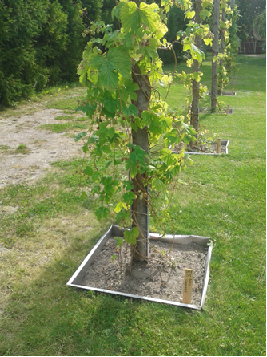
Bild 1. Humleklon Swe 54 från Uppland i Julitas klonarkiv.
Har även du grönt guld på tomten? I Riksarkivet och dess kartdatabas GEORG återfinns kartor på var i Tierp som det historiskt har funnits humlegårdar. I Tierps socken är omnämnda 176 humlegårdar. Flest hade Eskesta och därefter Frebro. Notera Julitaarkivet i tabell 1 stavning av Frebro med Frebo.
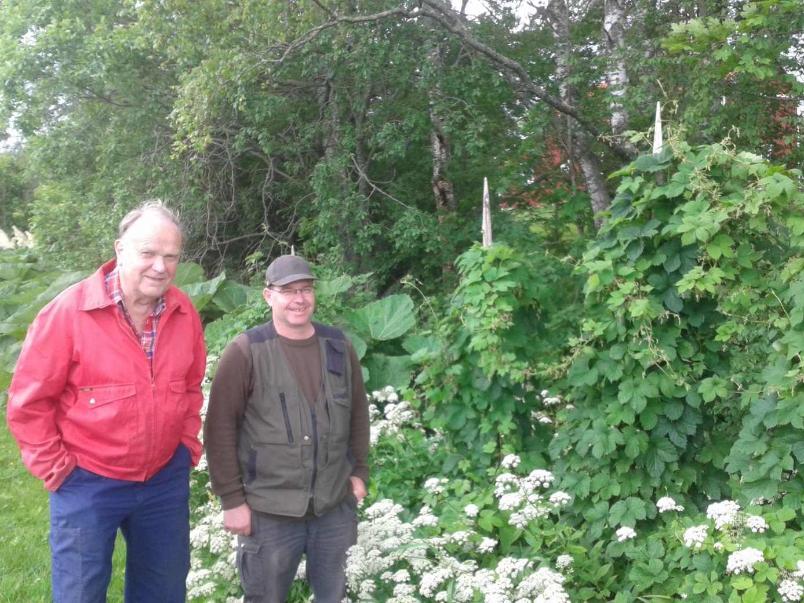
Bild 2. Här en bild från Norr Munga med några störar humle på en plats inte långt från den plats i Riksarkivets kartdatabas Georg där en Humlegård noterats i arkiven. Med på bilden Ove Larsson och Roland Palm från Tierps hembygdsförening.
Många har tidigare pratat om skogen som det gröna guldet. På sikt kanske det får revideras då det upptäckts ett nytt guld. Det är nämligen brist på humle för ölbryggning. Brewers gold kostar på Bryggbolagetshemsida 59 kr för 100 gram. Våra Svenska och Tierpska humlesorter tycks dock lysa med sin frånvaro. Förutom till öl har humle historiskt använts bland annat som läkemedelsväxt och som fiber råvara i mattor och rep. E-M. K. Strese & C.Tollin 2015 redovisar skördeuppgifter i Julitas humlearkiv för 2014 om 203 gr/ stör. Vidare anges importerad humlekott kosta mellan 400-600 kr/kg och ekologiskt odlad motsvarighet 800 kr/kg. Lövstaölets vänner arrangerade i år Ölets dag den 1 augusti på Leufstabruk med ölprovning. Bland de tävlande i klass 2 ale gick guldet till Magnus Woldz och Tobias Flygman från Karlholmsbruk. Det konstateras att Tierp har en lång historia av att odla humle. Även om humlen idag växer sparsamt och mestadels är bortglömd. Tierp är omnämnt i litteratur och i klonarkiv och hembygden tycks även ha duktiga ölbryggare. Frågan som då logiskt följer är: Hur skulle en öl brygd på humle från Tierp smaka till något kommande år?
Slutligen, vilka är intresserade av att nätverka inom Tierps hembygdsförening för att odla mer av vår kultur kring humle från Tierp? Textförfattare: Erik Temnerud 2015-08-25

